过程控制实验指导书

# 液位对象动态特性

**实验目的：**

1. 熟悉液位过程控制实验系统；
2. 学习被控对象动态特性的工程测试方法；
3. 掌握被控对象动态特性特征参数的求取方法。

**实验要求：**

1. 预习实验指导书中的有关附录和内容；
2. 预习被控对象有关章节；安排好实验计划；作好前期准备；
3. 用工程测试的方法绘制被控对象的飞升特性；
4. 依据实验曲线求取被控对象动态特性的特征参数。

**实验内容：**

1. 运行实验环境：
2. 运行基于MATLAB编译发布的Tanks.exe程序。
3. 仿真对象为三容水箱（相当于物理装置开注水阀11、连通阀1和连通阀2；放水阀2开50%左右（可调节）；关其它各阀）。
4. 液位对象动态特性及工作点的影响（非线性）：
5. 建立初稳态 (调整控制器操纵值MV，使第三水柱的液位稳定在10~20左右)。
6. 施加控制器操纵值MV阶跃扰动 (手动调整，使其阶跃增加5~7)。
7. 以新的稳态为基础，同方向施加控制器操纵值MV阶跃扰动 (手动调整，使其阶跃增加5~7)。
8. 记录并绘制两次飞升曲线（阶跃曲线），记做曲线1.1和曲线1.2（可保存数据成txt文本文件）；求取三容液位对象的特征参数。

**注意：如果两次阶跃后导致第一个液柱达到100，则需要减小控制器操纵值的增量。**

**实验结果分析：**

1. 绘制曲线：
2. 液位对象：第3水柱液位的飞升特性曲线1.1~1.2。
3. 记录参数：认真记录对应上述各曲线的实验条件和控制器参数。
4. 数据整理：
5. 依据曲线1.1~1.2分别求取液位对象动态特性的特征参数 (K、T、τ)。
6. 实验结果分析：
7. 对比曲线1.1和曲线1.2所求得的特征参数，总结液位对象容积参数变化对飞升特性的特征参数等方面的影响。
8. 分析测量噪声对求取特征参数的影响。

# 单回路控制系统

**实验目的：**

1. 学习单回路控制系统的工程整定方法；
2. 了解控制器参数对控制过程动态品质指标的影响规律；
3. 了解各类扰动对控制过程动态品质指标影响的差异。

**实验要求：**

1. 预习单回路控制系统有关章节；安排好实验计划；作好前期准备；
2. 用两种不同的工程整定方法 (其中一种为动态特性参数法)整定同一个被控对象；
3. “看曲线，调参数”，将三容对象的控制过程调整为最佳；
4. 保持最佳参数，改变扰动的形式和位置，观察、记录各类扰动对控制过程的影响。

**实验内容：**

1. 运行实验环境：
2. 运行基于MATLAB编译发布的Tanks.exe程序。
3. 仿真对象为三容水箱（相当于物理装置开注水阀11、连通阀1和连通阀2；放水阀2开50%左右（可调节）；关其它各阀）。
4. 动态特性参数法：
5. 建立初稳态 (调整控制器操纵值MV，使第三水柱的液位稳定在20~25左右)。
6. 施加控制器操纵值MV阶跃扰动 (手动调整，使其阶跃增加5~10)。
7. 记录飞升曲线（阶跃曲线），求取三容液位对象的特征参数。
8. 根据动态特性参数法相关公式 (见附录)和对象的飞升特性，计算P、PI、PID控制器参数。
9. 将PI计算参数置于控制器；将控制器投自动。
10. 系统稳定后，改变控制器设定值SV (阶跃增5~10)，记录控制过程的曲线2.1。
11. 衰减曲线法：
12. 重新建立初稳态。
13. 求取纯比例系统ψ＝75％时的δS和TS 。  
     将控制器置于自动、纯比例 (Ti＝9999秒、Td＝0分、δ取较大值，如100)。逐步减小比例带，施加设定值SV的阶跃(阶跃增或减5~10)，观察控制过程，直至控制过程的衰减率ψ＝75％。将此控制过程记作曲线2.0，此时的比例带记作δS 、控制周期记作TS 。
14. 根据衰减曲线法相关公式 (见附录)，计算P、PI、PID控制器参数。
15. 将PI算参数置于控制器；将控制器投自动。
16. 改变控制器设定值SV (阶跃增5~10)，直到系统重新稳定。记录控制过程的曲线2.2。
17. 看曲线，调参数，求取最佳控制过程：
18. 以步骤3的实验结果为基础。
19. 根据PI参数对控制性能的影响，求取PI控制器的最佳整定参数δ0和Ti0。  
     加设定值SV扰动，依据曲线形态适当修改控制器参数，直到ψ＝75％。记能使衰减率ψ＝75％的比例带为δ0 ；积分时间为Ti0 。记录控制过程的曲线2.3。

**注意：如果步骤2的结果已经能使衰减率ψ＝75％，则步骤3可省略。**

1. 变换扰动位置，记录控制过程：
2. 以步骤3的实验结果为基础，放水阀3开10%~20％左右。
3. 泄水位置从“无”变为“液柱1”，为第1水柱加扰动，记录控制过程的曲线2.4。
4. 泄水位置从“液柱1”变为“无”，等待重新稳定。
5. 泄水位置从“无”变为“液柱3”，为第3水柱加扰动，记录控制过程的曲线2.5。

**实验结果分析：**

1. 绘制曲线：
2. 由动态特性参数法计算参数求得的PI控制过程的曲线2.1；
3. 由衰减曲线法计算参数求得的PI控制过程的曲线2.2
4. 经过调整PI参数求得的最佳PI控制过程的曲线2.3；
5. 在第1水柱处加泄水扰动求得的PI控制过程的曲线2.4；
6. 在第3水柱处加泄水扰动求得的PI控制过程的曲线2.5。
7. 记录参数：认真记录对应上述各曲线的实验条件和控制器参数。
8. 实验结果分析：
9. 用2.1与2.2比较两种工程整定法使用的方便程度和准确程度。
10. 用2.4与2.5比较不同位置扰动对控制过程动态品质指标的影响规律。

# 数字PID控制

**实验目的：**

1. 学习数字PID控制器的编程实现；
2. 了解控制器周期对控制过程动态品质指标的影响。

**实验要求：**

1. 预习单回路控制系统有关章节；安排好实验计划；作好前期准备；
2. 使用组态软件的编程功能实现数字PID算法；
3. 对比不同控制周期下三容对象的控制过程动态品质。

**实验内容：**

1. 数字PID控制器实现：
2. 打开紫金桥组态软件，了解组态软件的点组态和画面组态。
3. 打开实验界面的画面组态 (单回路控制/离散PID)。
4. 双击Action项，打开编程界面。
5. 在已有程序框架下，面向不同控制周期，实现数字PID算法（微分作用使用理想微分）、零阶保持器算法及控制周期内的界面刷新算法。
6. 将组态软件切换至运行模式，对算法进行调试。
7. 不同周期下数字PID控制性能：
8. 将组态软件切换至运行模式，进入实验界面 (单回路控制/离散PID)。
9. 设置三容对象 (开注水阀11、连通阀1和连通阀2；放水阀2开50~80左右；关其它各阀)。
10. 建立初稳态 (手动调整控制器输出MV，使第3水柱的液位稳定在20~25左右)。
11. 比例积分系统的基准参数取δ0=75%和Ti0=50秒。
12. 分别按1秒（曲线记作3.1）、5秒（曲线记作3.2）、15秒（曲线记作3.3）设置控制周期，重复步骤(6)~(7)：
13. 施加设定值SP阶跃扰动（闭环；设定值SP阶跃增加5），记录控制过程的曲线。
14. 等待液位平稳，如果出现3个波峰后仍不平稳，切换为开环，等待平稳。

**实验结果分析：**

1. 绘制曲线：
2. 不同控制周期下比例积分控制过程的曲线。
3. 记录参数：认真记录对应上述各曲线的实验条件和控制器参数。
4. 实验结果分析：
5. 总结数字PID控制器实现中的问题；
6. 根据曲线，总结控制周期对控制过程的影响。

# 串级控制系统

**实验目的：**

1. 熟悉基于流程模拟的虚拟装置实验系统；
2. 熟悉加热炉的工艺流程，理解出口温度的影响因素；
3. 学习串级控制系统的工程整定方法；
4. 了解串级控制系统对各类扰动控制过程的动态品质指标影响的差异。

**实验要求：**

1. 预习串级控制系统有关章节；安排好实验计划；作好前期准备；
2. 以出口温度作主参数、燃气流量或炉膛温度作副参数，组成串级控制系统；
3. 改变扰动的位置，观察、记录各类扰动对控制过程的影响。

**实验内容：**

1. 加热炉仿真基本控制：
2. 打开仿真文件 (FurnaceDyDir)，查看基本流程。

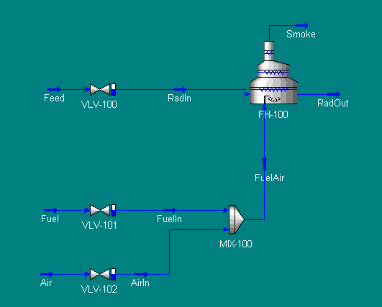

1. 了解进料Feed、燃气Fuel、空气Air和出料RadOut、烟气Smoke的关键性质。
2. 增加进料流量PID控制器，命名为FIC-100，PV选择Feed的Mass Flow，OP选择VLV-100的Actuator Desired Position，PV的Range为0~4.0e5kg/h，PID参数设为Kc=0.8，Ti=0.05minutes，Td=0。把进料Feed的动态Dynamics指定量Specs从流量改为压力。
3. 增加空燃比计算器，用Selector Block组件，命名为OS-1，增加两个PV：Air的Std Gas Flow和Fuel的Std Gas Flow，Selection Mode中选择除法Quotient，并将Output Variable Type定为Unitless。
4. 增加空燃比PID控制器，命名为RIC-100，PV选择OS-1的Output Value，OP选择VLV-102的Actuator Desired Position，PV的Range为0~25，PID参数设为Kc=0.8，Ti=0.05minutes，Td=0。
5. 将上述两个PID控制器设为自动模式，运行一段时间，达到初稳态。
6. 单回路控制：
7. 打开仿真文件 (FurnaceDyDir)，记录初稳态位置。
8. 用软件的自动整定功能整定控制器TIC-100的参数 (PI或PID)，并置于控制器。

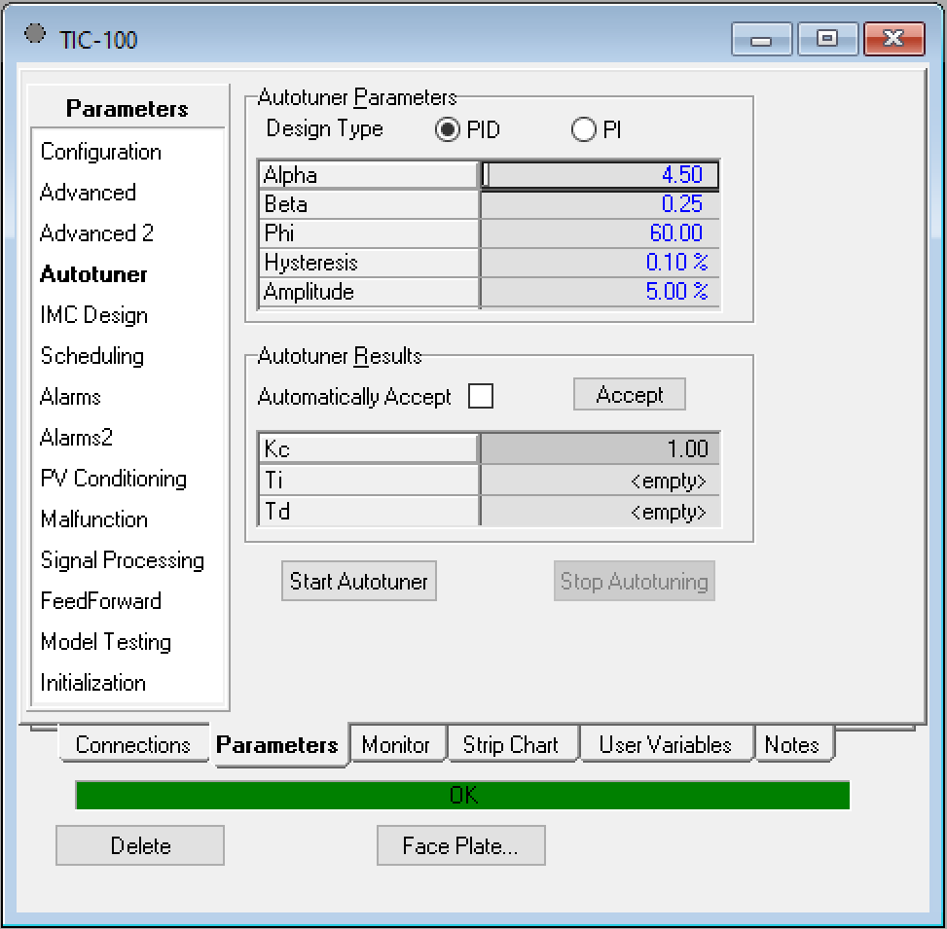

注：自整定功能页面见上图，选择PID或PI控制，点击“Start Autotuner”按钮，开始进行自整定测试和计算（可以对照课本思考所用的自整定方法）。整定结束后，Kc、Ti、Td显示整定结果。点击“Accpet”按钮，整定结果直接复制到控制器的参数配置页。

1. 系统稳定后，将控制器设定值SP阶跃增3~5度，记录控制过程的曲线4.1。
2. 变换扰动位置，记录控制过程：
3. 重新建立初稳态。
4. 为燃气气源压力 (Fuel的Pressure) 加扰动，增加5kPa。记录控制过程的曲线4.2。
5. 将燃气气源压力改回原值，等待重新稳定。
6. 为进料流量控制器FIC-100设定值SP加扰动，增加5000kg/h。记录控制过程的曲线4.3。
7. 炉膛温度串级控制的一步整定法：
8. 打开仿真文件 (FurnaceDyTCas)，确定主、副控制器位号，记录初稳态位置。
9. 设置控制器 (副控制器TIC-101：PI控制Kc2=1.5、Ti=0.3min、串级；主控制器TIC-100：纯比例、自动)。
10. 用软件的自动整定功能整定主控制器的参数 (PI或PID，但注意与单回路控制器一致)，并置于控制器。
11. 系统稳定后，将主控制器设定值SP阶跃增3~5度，记录控制过程的曲线4.4。
12. 变换扰动位置，记录控制过程：
13. 重新建立初稳态。
14. 为燃气气源压力 (Fuel的Pressure) 加扰动，增加5kPa。记录控制过程的曲线4.5。
15. 将燃气气源压力改回原值，等待重新稳定。
16. 为进料流量控制器FIC-100设定值SP加扰动，增加5000kg/h。记录控制过程的曲线4.6。
17. 燃气流量串级控制的一步整定法：
18. 打开仿真文件 (FurnaceDyFCas)，确定主、副控制器位号，记录初稳态位置。
19. 设置控制器 (副控制器FIC-101：PI控制Kc2=0.7、Ti=0.05min、串级；主控制器TIC-100：纯比例、自动)。
20. 用软件的自动整定功能整定主控制器的参数 (PI或PID，但注意与单回路控制器一致)，并置于控制器。
21. 系统稳定后，将主控制器设定值SP阶跃增3~5度，记录控制过程的曲线4.7。
22. 变换扰动位置，记录控制过程：
23. 重新建立初稳态。
24. 为燃气气源压力 (Fuel的Pressure) 加扰动，增加5kPa。记录控制过程的曲线4.8。
25. 将燃气气源压力改回原值，等待重新稳定。
26. 为进料流量控制器FIC-100设定值SP加扰动，增加5000kg/h。记录控制过程的曲线4.9。

**实验结果分析：**

1. 绘制曲线：
2. 单回路设定值阶跃控制过程的曲线4.1；
3. 燃气气源压力扰动时的控制过程的曲线4.2；
4. 进料流量扰动时的控制过程的曲线4.3；
5. 炉膛温度串级下设定值阶跃控制控制过程的曲线4.4；
6. 加燃气气源压力扰动时的控制过程的曲线4.5；
7. 加进料流量扰动时的控制过程的曲线4.6；
8. 燃气流量串级下设定值阶跃控制过程的曲线4.7；
9. 加燃气气源压力扰动时的控制过程的曲线4.8；
10. 加进料流量扰动时的控制过程的曲线4.9。
11. 记录参数：认真记录对应上述各曲线的实验条件和控制器参数。
12. 实验结果分析：
13. 用曲线4.5与4.6、曲线4.8与4.9比较串级控制系统对两种扰动的控制过程动态品质指标。
14. 用曲线4.4、4.7与曲线4.1比较串级控制系统与单回路控制系统对给定值跟踪的控制过程动态品质指标。
15. 用曲线4.5、4.6、4.8、4.9与曲线4.2、4.3与比较串级控制系统与单回路控制系统对不同位置扰动的控制过程动态品质指标。

# 前馈-反馈控制

**实验目的：**

1. 熟悉基于流程模拟的虚拟装置实验系统；
2. 熟悉加热炉的工艺流程，理解出口温度的影响因素；
3. 掌握前馈控制的基本原理与前馈-反馈控制器的设计方法；
4. 了解前馈控制系统对扰动的针对性。

**实验要求：**

1. 预习前馈控制有关章节；安排好实验计划；作好前期准备；
2. 掌握前馈控制的结构，以进料流量作特定的可测扰动，设计前馈补偿器的数学模型，并进行前馈控制器参数整定；
3. 改变扰动的位置，观察、记录各类扰动对控制过程的影响，理解前馈控制的针对性。

**实验内容：**

1. 加热炉出口温度的动态特性：
2. 打开燃气流量做副参数的串级控制仿真文件 (FurnaceDyFCas)，记录初稳态位置。
3. 对燃气流量设定施加阶跃扰动 (燃气流量副控制器FIC-101：PI控制Kc2=0.7、Ti=0.05min、串级；手动调整主控制器输出OP，使其阶跃增加5)。
4. 求取燃气流量设定对出口温度的飞升特性；绘制曲线5.1。
5. 将燃气流量设定改回原值，等待重新稳定。
6. 对进料流量施加阶跃扰动 (进料流量控制器FIC-100置于手动状态，输出值OP阶跃增加5%，记录对应的测量值PV的变化量)。
7. 求取进料流量对出口温度的飞升特性；绘制曲线5.2。
8. 炉出口温度的前馈-反馈控制：
9. 打开前馈-反馈控制仿真文件 (FurnaceDyFfwd)，记录初稳态位置。
10. 使用燃气流量对出口温度及进料流量对出口温度的动态特性参数，计算主控制器TIC-100的前馈补偿器，并将计算参数置于控制器的前馈控制面板（注意设置合理的量程；Kp是无量纲的对象增益的商，Tp1位于分子，Tp2位于分母）。
11. 主控制器TIC-100反馈控制参数使用实验四中流量串级控制整定结果，将控制器投自动、前馈补偿投自动。
12. 系统稳定后，为燃气气源压力 (Fuel的Pressure) 加扰动，增加5kPa。记录控制过程的曲线5.3。
13. 将燃气气源压力改回原值，等待重新稳定。
14. 为进料流量控制器FIC-100设定值SP加扰动，增加5000kg/h。记录控制过程的曲线5.4。

**实验结果分析：**

1. 绘制曲线：
2. 燃气流量设定和进料流量分别阶跃变化时，出口温度的飞升特性曲线5.1、5.2；
3. 前馈-反馈控制下燃气气源压力和进料流量分别阶跃变化时的控制过程的曲线5.3、5.4；
4. 记录参数：认真记录对应上述各曲线的实验条件和控制器参数；
5. 数据整理：
6. 依据曲线5.1、5.2分别求取控制通道和干扰通道的动态特性的特征参数 (K、T、τ)，计算前馈补偿器参数。
7. 实验结果分析：
8. 用曲线5.4与实验四中曲线4.9比较前馈控制系统对特定扰动的控制过程动态品质指标。
9. 用曲线5.3与实验四中曲线4.8比较前馈控制系统对非特定扰动的控制过程动态品质指标。

# 预测控制

**实验目的：**

1. 熟悉基于流程模拟的虚拟装置实验系统；
2. 熟悉加热炉的工艺流程，理解出口温度的影响因素；
3. 掌握预测控制的基本原理与预测控制器的设计方法。

**实验要求：**

1. 预习预测控制有关章节；安排好实验计划；作好前期准备；
2. 掌握预测控制的结构，设计预测控制器的数学模型，实现预测控制，并进行控制器参数整定。

**实验内容：**

1. 加热炉出口温度预测模型建立：
2. 打开仿真文件 (FurnaceDyMPC)，记录初稳态位置。
3. 查看并调整预测控制器MPC-100的结构，即1个输入（被控变量，为炉出口温度），1个输出（操纵变量，为燃气流量控制器FIC-101的设定）。
4. 将预测控制器MPC-100投手动，燃气流量PID控制器FIC-101投串级。
5. 通过预测控制器对燃气流量施加阶跃扰动 (调整对应燃气流量控制器FIC-101的预测控制器输出，使其阶跃增加5％)。
6. 求取燃气流量对出口温度的飞升特性；绘制曲线6.1。
7. 从曲线6.1获得阶跃响应模型和传递函数模型。

**注：阶跃响应模型要按照预测控制器周期（30s）来抽取曲线的数据来构成。**

1. 加热炉出口温度的预测控制（基于传递函数模型）：
2. 将预测控制器输出改回原值，等待重新建立初稳态。
3. 在预测控制器面板上选择使用“First order model”，将步骤1中建立的传递函数模型参数分别输入模型参数面板，并将其对应的阶跃响应模型复制导出；
4. 将预测控制器投自动。
5. 系统稳定后，将预测控制器炉出口温度设定值SP阶跃增2~3度，记录控制过程的曲线6.2（包括被控变量和操纵变量）。
6. 预测控制参数影响：
7. 在理解预测控制各参数含义基础上，按照下表对参数进行调整：

|  |  |  |  |  |  |
| --- | --- | --- | --- | --- | --- |
| 曲线编号 | 预测时域（步）  Prediction Horizon | 控制时域（步）  Control Horizon | 操纵变量权值  Gamma_U | 被控变量权值  Gamma_Y | 参考轨迹时间 常数（秒）  Ref. Trajectory |
| 6.3 | 25 | 2 | 0.1 | 1 | 1 |
| 6.4 | 25 | 2 | 0.02 | 1 | 1 |
| 6.5 | 25 | 2 | 1 | 0.3 | 1 |
| 6.6 | 25 | 2 | 0.1 | 1 | 180 |
| 6.7 | 25 | 2 | 0.1 | 1 | 300 |
| 6.8 | 10 | 2 | 0.02 | 1 | 1 |
| 6.9 | 25 | 5 | 0.02 | 1 | 1 |

1. 进行设定值阶跃，记录控制过程的曲线。

**实验结果分析：**

1. 绘制曲线：
2. 燃气流量设定值阶跃变化时，出口温度的飞升特性曲线6.1；
3. 传递函数模型并使用默认参数下预测控制设定值阶跃的控制过程的曲线6.2；
4. 其他研究内容的曲线。
5. 记录参数：认真记录对应上述各曲线的实验条件和控制器参数；
6. 数据整理：
7. 依据曲线6.1求取控制通道的动态特性的特征参数 (K、T、τ)；
8. 预测控制器输入传递函数模型后生成的阶跃响应模型数据，绘制曲线记做6.1-1。
9. 实验结果分析：
10. 用曲线6.1-1与曲线6.1比较传递函数模型与原始阶跃响应模型的差距。
11. 用曲线6.2和步骤3中获取的其他曲线与实验四中曲线4.1、4.4比较预测控制、单回路控制、串级控制的控制过程动态品质指标。
12. 比较曲线6.2~6.9并分析参数对控制性能的影响。

# DCS组态

**实验目的：**

1. 熟悉一阶水槽的数学模型及其阶跃响应曲线；
2. 掌握DCS的控制策略组态和人机界面组态；
3. 掌握PID参数变化对控制性能的影响。

**实验要求：**

1. 预习实验指导书中的有关内容；
2. 预习被控对象有关章节；安排好实验计划；作好前期准备。

**实验内容：**

1. 组态：
2. 启动ABB AC800F的组态环境Control Builder F；
3. 新建三个FBD，分别进行控制回路组态：被控对象、控制器、趋势图；
4. 修改FGR，进行流程图组态；
5. 新建TR_D-OS，进行趋势图组态。
6. 运行：
7. 启动仿真控制器；
8. 启动操作站监视软件DigiVis；
9. 分别对控制器和操作站进行控制回路和流程图下装；
10. 在DigiVis中监视对象运行状况，调整PID参数，测试控制效果。

**实验结果分析：**

1. 记录参数：认真记录控制器、被控对象的参数，控制回路结构及控制结果曲线。
2. 对比控制器的增益和积分时间变化时，控制曲线的变化。

# 精馏塔控制系统

**实验目的：**

1. 熟悉精馏塔控制实验系统；
2. 了解精馏塔的基本控制方案，熟悉按精馏段指标控制方案；

**实验要求：**

1. 预习被控对象有关章节；安排好实验计划；作好前期准备；
2. 用工程测试的方法绘制被控对象的飞升特性，求取被控对象的相对增益，根据相对增益阵来分析系统中变量匹配和调整参数设定；
3. 依据精馏塔控制方案整定塔顶温度控制器参数；

**实验内容：**

1. 精馏塔的动态特性：
2. 打开仿真文件 (Distillation)，记录初稳态位置。
3. 对塔顶冷回流流量施加阶跃扰动 (手动调整控制器输出MV，使其阶跃增加5％)。
4. 求取塔顶和塔底温度对象的飞升特性；绘制曲线8.1和8.2。
5. 对塔底再沸加热量施加阶跃扰动 (手动调整控制器输出MV，使其阶跃增加5％)。
6. 求取塔顶和塔底温度对象的飞升特性；绘制曲线8.3和8.4。
7. 求取各通道的增益(注意正负号)，计算相对增益阵，分析变量之间的耦合性。
8. 精馏塔按精馏段指标控制方案：
9. 重新建立初稳态。
10. 使用仿真软件提供的功能对塔顶温度控制器进行自整定 (PI或PID)，并将计算参数置于控制器。
11. 将塔顶温度控制器投自动。
12. 系统稳定后，改变塔顶控制器设定值SP (增加1度)，观察、记录控制过程的塔顶和塔底温度曲线8.5。
13. 对塔底再沸加热量施加阶跃扰动 (手动调整控制器输出MV，使其阶跃增加10％)，观察、记录控制过程的塔顶和塔底温度曲线8.6。

**实验结果分析：**

1. 绘制曲线：
2. 精馏塔对象：塔顶冷回流流量和塔底再沸加热量分别阶跃变化时，塔顶和塔底温度的飞升特性曲线8.1、8.2、8.3和8.4。
3. 按精馏段指标控制方案下，塔顶温度控制器的控制过程的曲线8.5；
4. 按精馏段指标控制方案下，塔顶温度控制器在塔底再沸加热量加扰动的控制过程的曲线8.6；
5. 记录参数：认真记录对应上述各曲线的实验条件和控制器参数。
6. 数据整理：
7. 依据曲线8.1~8.4分别求取各通道的动态特性的特征参数 (K、T、τ)；
8. 由曲线8.1~8.4所求得的稳态增益，求取系统的相对增益矩阵。
9. 实验结果分析：
10. 根据系统的相对增益矩阵分析此系统进行解耦控制的必要性，进行变量匹配。

# 附录一：三容水箱过程控制实验台

一、实验设备示意图



二、台面布置



三、主体结构介绍

**1、水柱 (内、外管与底座的集成)**

·内管用于溢流。防止因失控或失误引发跑水。

·外管用于表达实验进程的工作水位。内、外管的截面积差 (约47CM2)为容积系数。

·底座用于内、外管的组装，以及组装后的水柱与台面连接。

**2、功能阀**

·功能阀集成于台面内部管路。**左旋为开、右旋为关。**

·与实验流程有关的阀有3种11个。其中：

·注水阀 6个 (注水阀11、注水阀12、注水阀13、注水阀21、注水阀22、注水阀23)

位于注水通道，决定该水柱是否与注水通道连通。用于改变实验流程 (与连通阀配合)。

·连通阀 2个 (连通阀1、连通阀2)

位于连接通道，决定相邻水柱是否连通。用于改变实验流程 (与注水阀配合使用)。

·放水阀 3个 (放水阀1、放水阀2、放水阀3)

放水阀1和3与注水通道相连。用于手动调整该通道的压力和流量。

放水阀2位于3#水柱的泄水通道，用于调整3＃水柱的出口阻力。

**注意：放水阀务须保持一定开度 (如：10％左右)，以便形成循环。**

**3、测控点**

·压力测点2个，用于测量泵出口的压力 (0～35Kpa；4～20mA)。

·流量测点2个，用于测量注水流量 (0～100L/Min)。

·液位测点3个，用于测量各实验水柱的水位 (0～300mmH2O；4～20mA)。

四、照片 (请与台面布置相互参照)



# 附录二：三容水箱过程仿真

**一、三容水箱原理示意图**



h1 is height of the level (set the middle position of valve as zero position), A is the cross-sectional area of the liquid column, Q0 is the flowrate into the liquid column, Q1 is the flowrate out of the liquid column, U is the output voltage of the controller, ps is the pressure after the pump, p1 is the pressure at zero position in the liquid column, p2 is the pressure after the valve 1.

**二、单容水箱建模**



Therefore, the liquid pressure formula (p2 is also equivalent to liquid pressure).

and Bernoulli equation (ignoring pipe resistance)

is the valve resistance coefficient, a is the cross-sectional area of the pipeline.

Substitute to the dynamic equation for liquid column

get

Linearize it and get

So the transfer function is

**三、三容水箱建模**

Cascade the three tanks, then get

h4 is the equivalent liquid level height of the pressure drop after the 3 drain valve of the liquid column does not change with time.

**四、MATLAB Simulink实现**

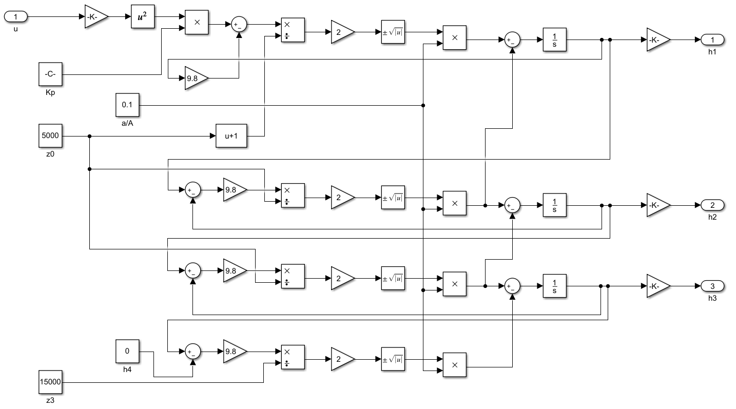

# 附录三：三容水箱仿真实验运行环境

**一、MATLAB的下载**

三容水箱仿真实验基于MATLAB软件开发，清华大学正版软件系统提供了2015b到2019b各个版本的下载。

登录info.tsinghua.edu.cn，点击左边栏“公共服务及其他”下“软件资源”项，打开“校园公共软件下载”页面，进入“计算软件”类

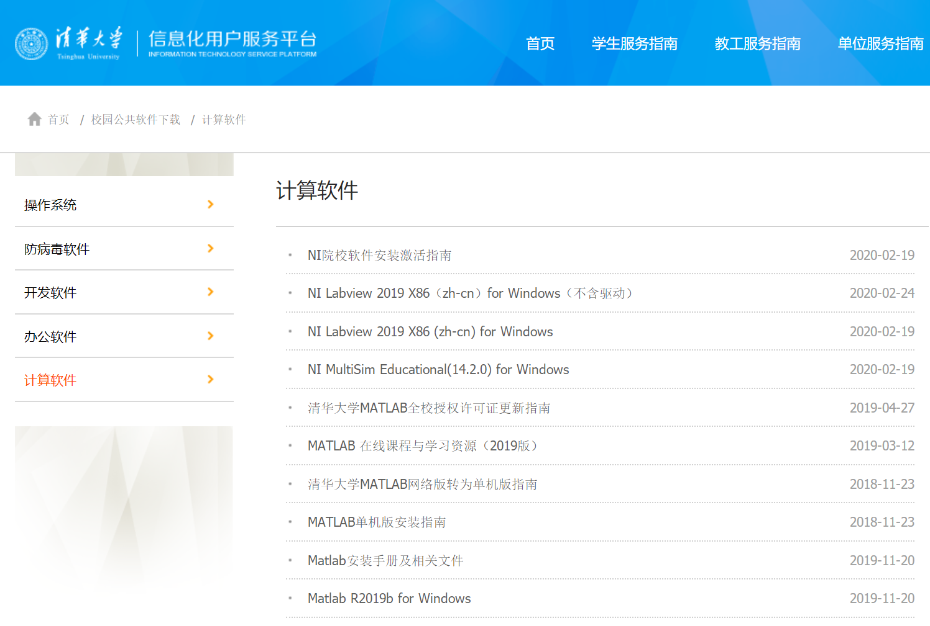

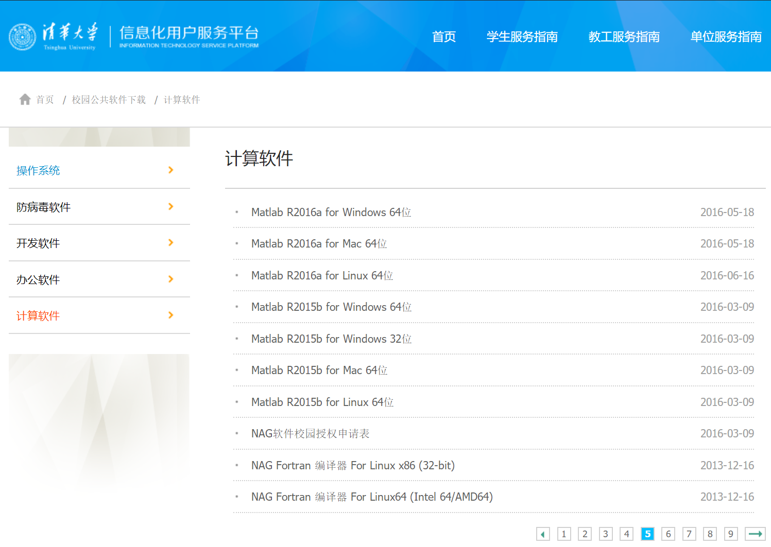

找到需要的MATLAB版本，点击下载。

**二、MATLAB的安装和运行**

参见MATLAB安装手册及相关文件。

注意：如果用网络授权方式，需要另外安装校园网的SSL-VPN，登录到校园网内。

**三、仿真实验软件**

此软件基于MATLAB开发，需要MATLAB运行环境（不一定是完整的MATLAB，安装MATLAB Runtime亦可，可从https://www.mathworks.com/products/compiler/MATLAB-runtime.html下载R2019b (9.7)版）。

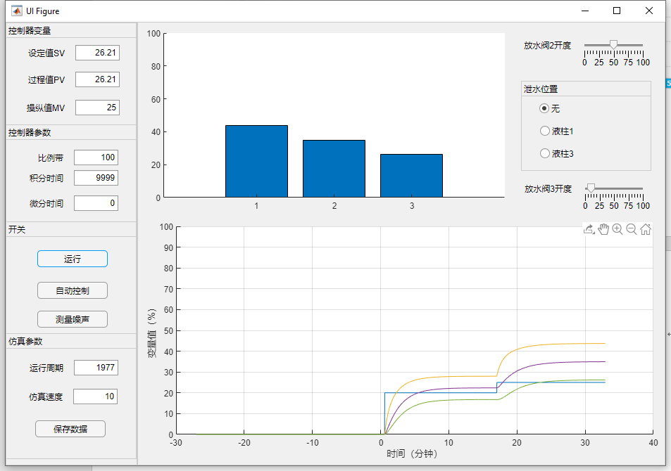

软件界面如图所示，分为左侧参数设置区和右侧仿真对象区。其中仿真对象区显示了液柱高度和历史曲线，以及通过滑动条调整放水阀2和放水阀3的开度，并选择泄水扰动的位置。

仿真程序启动后，点击“运行”按钮，开始仿真。之后按实验步骤开展实验，运行周期显示当前已运行时间（秒）。再次点击“运行”按钮会暂停仿真。

点击“保存数据”按钮可保存当前显示区域的历史数据，**注意超出显示范围的历史数据无法找回**。

仿真速度最多可以加速到30倍，**注意速度太快后界面响应会不及时，例如修改操纵值MV后仍然运行好多步后才开始执行**。

# 附录四：控制系统的整定

自动控制系统的参数整定是控制系统运行之前必须解决的一个重要问题。

系统设计确定了控制方案。为了控制系统的正常运行、提高控制品质，需要恰当地选择调节器的比例带*δ*、积分时间*Ti*和微分时间*Td*。为调节器确定适当参数的工作称作参数整定。

参数整定应当权衡利弊、综合考虑，既符合工艺指标的要求、又适合系统结构的特点。力求迅速克服扰动的影响，使被控参数平稳或接近恒定。

以下介绍的几种工程整定法，简单易行，且行之有效。

1. 单回路控制系统的整定
2. **动态特性参数法**

方法要点：先依据被控对象的飞升特性求得动态特征参数*K*、*T*、*τ*，再依据求得的动态

特征参数求取调节器的整定参数。

⑴ 求取动态特征参数*K*、*T*、*τ*



图5-1 飞升特性曲线

过拐点A做切线，交时间轴于B；稳态值于C 。

*K* ：广义对象的增益；

*T*0 ：等效时间常数；单位与时间轴相同 (分或秒)；

*τ*： 等效纯滞后时间；单位与时间轴相同 (分或秒)。

⑵ 求取调节器整定参数

对于4:1的衰减比 (75％的衰减率)，整定参数参照下表选定。

表6-1 动态特性参数法整定参数计算表

|  |  |  |  |
| --- | --- | --- | --- |
| 控制规律 | *δ* (％) | *Ti* | *Td* |
| P |  |  |  |
| PI |  | 3.3*τ* |  |
| PID |  | 2*τ* | 0.5*τ* |

1. **衰减曲线法**

方法要点：先用纯比例控制，将控制过程曲线达到4:1或10:1。记能使控制过程曲线达到

4:1的比例带为*δS*；控制周期为*TP* 。或是记能使控制过程曲线达到10:1的比例带为*δS*’；上升时间为*tr* 。再利用已知的*δS*和*TP*或*δS*’和*tr* 求取调节器的整定参数。

⑴ 求取*δS*和*TP*或*δS*’和*tr*

先放置一比例带，并将系统闭环。再适当调整比例带，使控制过程曲线达到4:1或10:1。



图5-2 纯比例控制过程曲线的*TP*和*tr*

⑵ 求取调节器整定参数

对于4:1的衰减比 (75％的衰减率)，整定参数参照下表选定。

表6-2 衰减曲线法 (4:1)整定参数计算表

|  |  |  |  |
| --- | --- | --- | --- |
| 控制规律 | *δ* (％) | *Ti* | *Td* |
| P | *δS* |  |  |
| PI | 1.2*δS* | 0.5*TP* |  |
| PID | 0.8*δS* | 0.3*TP* | 0.1*TP* |

对于10:1的衰减比 (90％的衰减率)，整定参数参照下表选定。

表6-3 衰减曲线法 (10:1)整定参数计算表

|  |  |  |  |
| --- | --- | --- | --- |
| 控制规律 | *δ* (％) | *Ti* | *Td* |
| P | *δS*’ |  |  |
| PI | 1.2*δS*’ | 2*tr* |  |
| PID | 0.8*δS*’ | 1.2*tr* | 0.4*tr* |

1. **临界比例度法**

方法要点：先用纯比例控制，让控制过程曲线出现等幅振荡。记能使控制过程曲线出现

等幅振荡的比例带为*δK*；振荡周期为*TK*。再利用已知的*δK*和*TK*求取调节器的整定参数。

⑴ 求取*δK*和*TK*

先放置一比例带，并将系统闭环。再适当调整比例带，使控制过程曲线出现等幅振荡。记

能使控制过程曲线出现等幅振荡的比例带为δK；振荡周期为TK 。

⑵ 求取调节器整定参数

表6-4 临界比例度法整定参数计算表

|  |  |  |  |
| --- | --- | --- | --- |
| 控制规律 | *δ* (％) | *Ti* | *Td* |
| P | 2*δK* |  |  |
| PI | 2.2*δSK* | 0.85*TK* |  |
| PID | 1.7*δK* | 0.5*TK* | 0.13*TK* |

1. **经验试凑法**

方法要点：先依据经验放置一组参数，再依据经验适当调整参数。

⑴ 整定参数的预置范围

表6-5 四类对象的经验参数

|  |  |  |  |  |
| --- | --- | --- | --- | --- |
| 被控参数 | 特 点 | *δ* (％) | *Ti* (分) | *Td* (分) |
| 温 度 | 多容、大滞后对象；须用微分 | 20～60 | 3～10 | 0.5～3 |
| 压 力 | 容积滞后不大；不用微分 | 30～70 | 0.4～3 |  |
| 流 量 | 时间常数小，有噪声；*δ*大，*Ti*小，不用微分 | 40～100 | 0.1～1 |  |
| 液 位 | 若允许有余差则不必加积分，不用微分 | 20～80 | 0.1～3 |  |

⑵ 试凑的方法

预置调节器参数后，将系统闭环。观察控制过程曲线的形状，按照先比例，再积分，最后微分的顺序反复试凑参数，直到控制质量满足要求为止。

1. 串级控制系统的整定

串级控制系统有主、副两个闭合回路、主、副两个调节器。每个调节器的参数都会对整个系统产生影响。因此，串级控制系统的整定比单回路控制系统的整定复杂得多。

设计串级控制系统可能出于多种需求。但是，对参数整定来说，无外乎两种可能：一是力求主参数恒定，允许副参数在相当大的范围内波动；二是对主、副参数都有一定的要求。对前者来说，副参数控制品质可以略差一些。可以把副调节器的控制作用适当加强；对后者来说，我们必须满足设计的要求，兼顾主、副参数的控制品质。本实验属于前者。

为了叙述方便，我们以下图为例，说明串级控制系统的整定方法。



图5-3 串级控制系统方框图

图中： Y1 (S)：主参数； Y2 (S)：副参数

GC1 (S)：主调节器的传递函数； GC2 (S)：副调节器的传递函数；

GP1 (S)：主对象的传递函数； GP2 (S)：副对象的传递函数；

GT1 (S)：主变送器的传递函数； GT2 (S)：副变送器的传递函数；

Y1SP：主参数的设定值； GV (S)：执行器的传递函数。

1. **逐步逼近法**

⑴ 断开主环，按单回路控制系统的方法整定副环。求取副调节器的整定参数[GC2]1。

⑵ 依据已知的[GC2]1，把副环作为主环的一个环节 (即主调节器等效对象的一个组成

部分)，仍然按单回路控制系统的方法整定主环。求取主调节器的整定参数[GC1]1 (此时主、副回路都已经闭合了)。

⑶ 主环闭合，主调节器整定参数为[GC1]1，再求副调节器的整定参数[GC2]2。

⑷ 至此，完成一个逼近循环。如果控制质量尚未达到规定的指标，则继续整定主调节器，求取主调节器的整定参数[GC1]2。

⑸ 依此，反复循环，逐步逼近。

1. **两步整定法**

⑴ 在主环闭合，主、副调节器都为纯比例的条件下，将主调节器的比例带置于100％，

按衰减曲线法整定副环，求取副调节器的*δ*2*s* (4:1)或*δ*2*s*’ (10:1)。

⑵ 保持副调节器参数，用同样的方法整定主环。求取主调节器的*δ*1*s* (4:1)或*δ*1*s*’ (10:1)。⑶ 依据以上求得的两个*δs* (4:1)或*δs*’ (10:1)值和调节器选型，求取两个调节器的

δ、*Ti*和*Td*。

⑷ 观察曲线形态，如果不满足控制指标要求，再适当调整相关参数。

1. **一步整定法**

⑴ 先确定一个合适的副调节器比例带。

建议： 温度对象：20～60％； 压力对象：30～70％；

流量对象：40～80％； 液位对象：20～80％。

一次放好，不再改变。

⑵ 再按单回路控制系统的方法整定主调节器。

一步整定法特别适合对副参数没有严格要求的系统。

1. 前馈控制系统的整定

前馈补偿器模型取决于被控对象调节通道和扰动通道的传递函数。简单的前馈补偿器为：



式中：*Kff*：前馈补偿器的静态增益；它是被控对象扰动通道静态增益与调节通道静态

增益的比值。

*τ*1：前馈补偿器的超前时间；一般为被控对象调节通道的等效时间常数；

*τ*2：前馈补偿器的滞后时间；一般为被控对象扰动通道的等效时间常数；

1. **确定*Kff***

⑴ 开环整定法

先构成一个单纯的静态前馈控制系统，再为系统施加一个阶跃扰动，而后由小到大调整

前馈补偿器的静态增益*Kff*，直到被控参数准确回到给定值。

   欠补偿 补偿合适 过补偿

tP

图5-4 前馈补偿器静态增益的影响

图中*tP*为扰动使被控参数出现最大动态偏差的时间。

⑵ 闭环整定法

断开前馈，只留反馈 (比例积分调节器)，等系统稳定。记调节器输出的稳态值为*U*0。

而后，为系统施加一个阶跃扰动 (Δ*d*)，记再次稳定后调节器输出的新稳态值为*U*1。则：



式中的 (*U*1-*U*0)是单纯反馈控制系统中PI调节器为克服扰动Δ*d*所产生的控制作用；亦即单纯前馈控制系统中前馈补偿器为补偿扰动Δ*d*需要产生的控制作用。

1. **确定*τ*1和*τ*2**

⑴ 设初值

· 若*τ*1>*τ*2 (被控对象调节通道的等效时间常数大于扰动通道的等效时间常数)则：

取*τ*20 ＝ 0.7 *tp* ，*τ*10 ＝ 2*τ*20 ；

· 若*τ*1<*τ*2 (被控对象调节通道的等效时间常数小于扰动通道的等效时间常数)则：

取*τ*20 ＝ 1.4 *Tp* ，*τ*10 ＝ 0.5*τ*20 。

⑵ 求差值

保持*τ*20不变，调整*τ*10 使响应曲线的净增面积为零。记此时的*τ*1=*τ*11 。

· 未经动态补偿的曲线与较小时间常数通道的响应方向一致；

· 反方向的面积偏小，说明补偿量不足 (*τ*1 与*τ*2的差值偏小)；

· *τ*1 与*τ*2的比值增加，响应曲线穿越给定值的时间减小。

⑶ 定比值

保持 *τ*11与*τ*20 的差值，调整二者的比值。使响应曲线位于给定值两侧的面积进一步缩小。曲线穿越给定值的时间接近*tp* 。

·*τ*1 与*τ*2同时减小，比值增加。响应曲线穿越给定值的时间减小。

# 附录五：精馏塔基本控制方案

精馏塔的控制目标是使塔顶和塔底的产品满足规定的质量要求。对于有两个液相产品的精馏塔来说，质量指标控制可以有两种情况：一种是严格控制一端产品的质量，另一端产品质量控制在一定的范围内。再一种方法是两端产品的质量均需严格控制。常见的控制方案主要有以下几种。

一、按精馏段指标控制

当塔顶采出液为主要产品时，往往按精馏段指标进行控制。

这时，取精馏段某点浓度或温度作为被控变量，而以回流量*L*、塔顶采出量*D*或再沸器上升蒸汽量*V*作为控制变量。可以组成单回路控制方式，也可以组成串级控制方式。后一种方式虽较复杂，但可迅速有效地克服进入副环的扰动，并可降低对调节阀特性的要求，在需作精密控制时采用。

按精馏段指标控制，对塔顶产品的纯度*y*有所保证，当扰动不很大时，塔底产品纯度x的变动也不大，可由静态特性分析来确定出它的变化范围。采用这种控制方案时，在*L*、*D*、*V*和*B*四者之中，选择一个作为控制产品质量的手段，选择另一个保持流量恒定，其余两个变量则按回流罐和再沸器的物料平衡关系由液位控制器加以控制。

常用的控制方案可分两类。

(1)依据精馏段指标控制回流量*L*，保持再沸器加热量*V*为定值。

这种控制方案(如图4-1所示，图中深蓝色箭头指示了物料的流向，红色模块为测量，蓝色模块为控制器，下列各图相似)的优点是控制作用迟延小，反应迅速，所以对克服进入精馏段的扰动和保证塔顶产品是有利的，这是精馏塔控制中最常用的方案。可是在该方案中，*L*受温度控制器控制，回流量的波动对于精馏塔平稳操作是不利的。所以在控制器参数整定时，采用比例加积分的控制规律即可，不必加微分。此外，再沸器加热量维持一定而且应足够大，以便塔在最大负荷时仍能保证产品的质量指标。

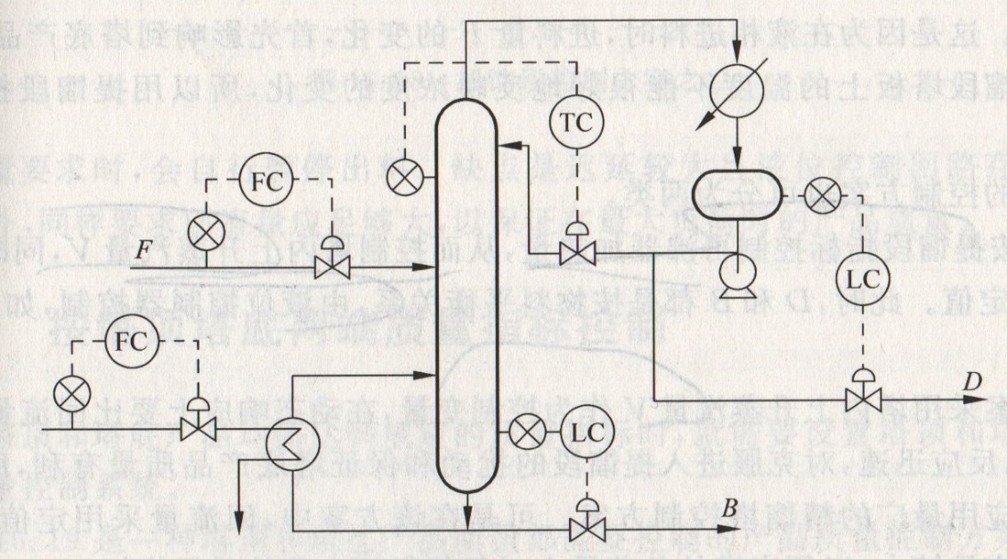

图4-1 按精馏段指标控制方案1

(2)依据精馏段指标控制塔顶采出量*D*，保持再沸器加热量*V*为定值。

该控制方案(如图4-2所示)的优点是有利于精馏塔的平稳运行，对于回流比较大的情况下，控制*D*要比控制*L*灵敏。此外还有一个优点，当塔顶产品质量不合格时，如采用有积分动作的控制器，则塔顶采出量*D*会自动暂时中断，进行全回流，这样可保证得到的产品是合格的。

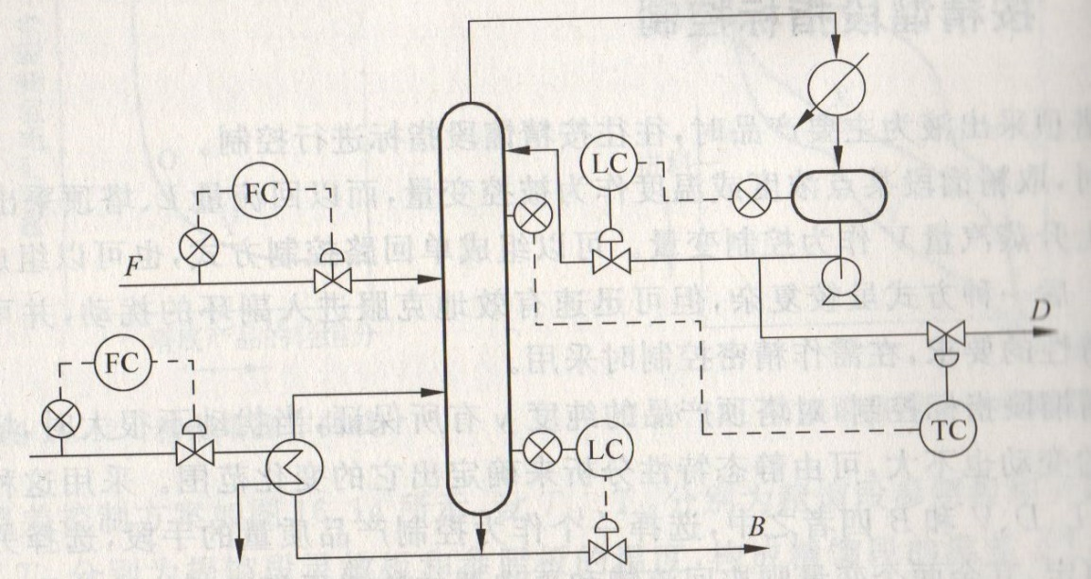

图4-2 按精馏段指标控制方案2

然而该方案温度控制回路迟延较大，反应较慢，从采出量*D*的改变到温度变化，要间接地通过回流罐液位控制回路来实现，特别是回流罐容积较大时，反应更慢，给控制带来了困难。此外，同样要求再沸器加热量需足够大，以保证在最大负荷时的产品质量。

二、按提馏段指标控制

当塔釜液为主要产品时，常常按提馏段指标控制。如果是液相进料，也常采用这类方案。这是因为在液相进料时，进料量*F*的变化，首先影响到塔底产品浓度*x*，塔顶或精馏段塔板上的温度不能很好地反映浓度的变化，所以用提馏段控制比较及时。

常用的控制方案也可分为两类。

(1) 按提馏段指标控制再沸器加热量，从而控制塔内上升蒸汽量*V*，同时保持回流量*L*为定值。此时，*D*和*B*都是按物料平衡关系，由液位控制器控制，如图4-3所示。

该方案采用塔内上升蒸汽量*V*作为控制变量，在动态响应上要比回流量*L*控制的迟延小，反应迅速， 对克服进入提馏段的扰动和保证塔底产品质量有利，所以该方案是目前应用最广的精馏塔控制方案。可是在该方案中， 回流量采用定值控制，而且回流量应足够大，以便当塔的负荷最大时仍能保证产品的质量指标。

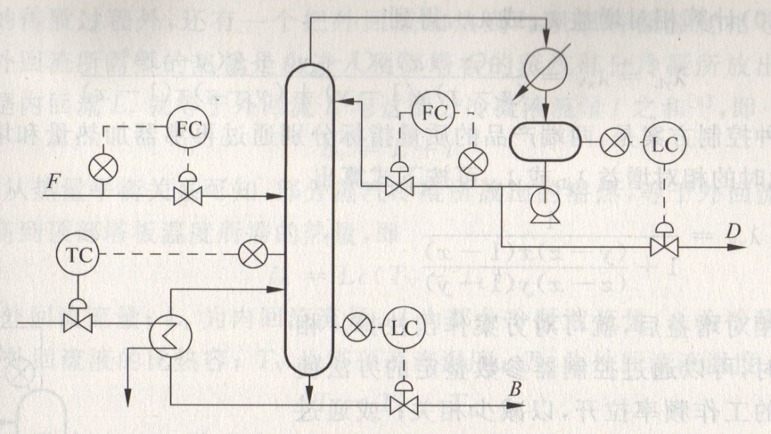

图4-3 按提馏段指标控制方案1

(2)按提馏段指标控制塔底采出量B，同时保持回流量*L*为定值。此时，*D*是按回流罐的液位来控制， 再沸器蒸汽量由塔釜液位来控制，如图4-4所示。

该控制方案正像前面所述的， 按精馏段温度来控制*D*的方案那样，有其独特的优点和一定的弱点。优点是当塔底采出量*B*较少时，运行比较平衡；当采出量*B*不符合质量要求时，会自行暂停出料。缺点是迟延较大且液位控制回路存在反向特性。此外，同样要求回流量应足够大，以保证在最大负荷时的产品质量。

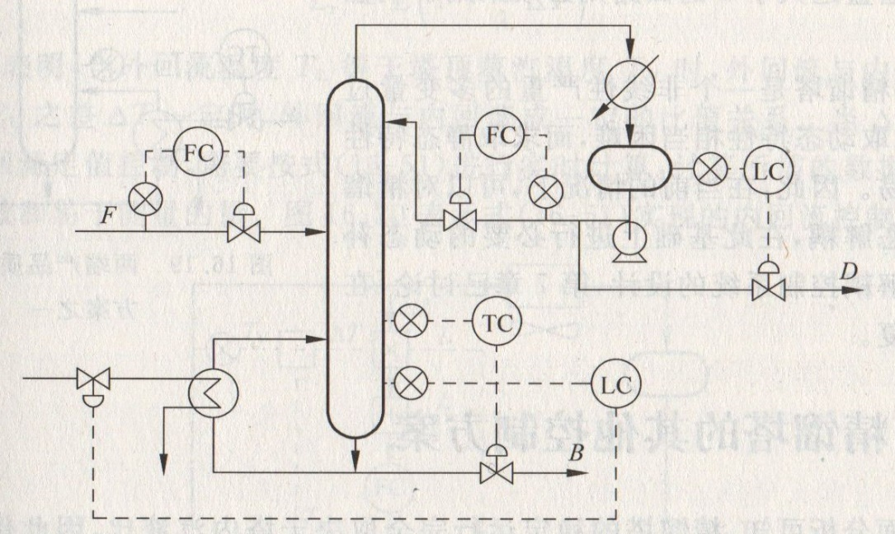

图4-4 按提馏段指标控制方案2

三、按塔顶塔底两端质量指标控制

当塔顶和塔底产品均需达到规定的质量指标时，就需要设置塔顶和塔底两端产品的质量控制系统。

图4-5是一种塔顶和塔底产品质量都需要控制的产品质量控制方案。它们均以温度作为间接质量指标，以塔顶的回流量控制塔顶温度;以塔底的再沸器加热量控制塔底温度。然而，由精馏操作的内在机理可知，当改变回流量时，不仅影响塔顶温度的变化，同时也引起塔底温度的变化。同样，控制塔底再沸器加热量时，也将影响到塔顶温度的变化。所以塔顶和塔底两个控制系统之间存在着严重的关联。

图4-5 按塔顶塔底两端质量指标控制方案

对于上述二元精馏塔的两个质量控制回路之间的关联程度分析，可计算相对增益*λyL*或*λxV*，得到



求出相对增益后，就可对方案作出抉择。相关不严重时，可以通过控制器参数整定的方法使相关回路的工作频率拉开，以减少相关；或通过被控变量与控制变量间的正确匹配以减少相关。对于相对增益远大于1的回路则必须采用解耦控制系统。

然而，精馏塔是一个非线性严重的多变量过程，准确求取动态特性相当困难，而求取静态特性则比较容易。因此，在当前的情况下，可以对精馏塔实施静态解耦，在此基础上进行必要的动态补偿。